**Documentación Proyecto XXXXXXXX**

**NRC:** XXXX

**Equipo No.** XX

**Integrantes:**

* *Integrante 1*
* *Integrante 2*
* *Integrante 3*
* *Integrante 4*
* *Integrante 5*

**\*\*Definición de roles\*\***

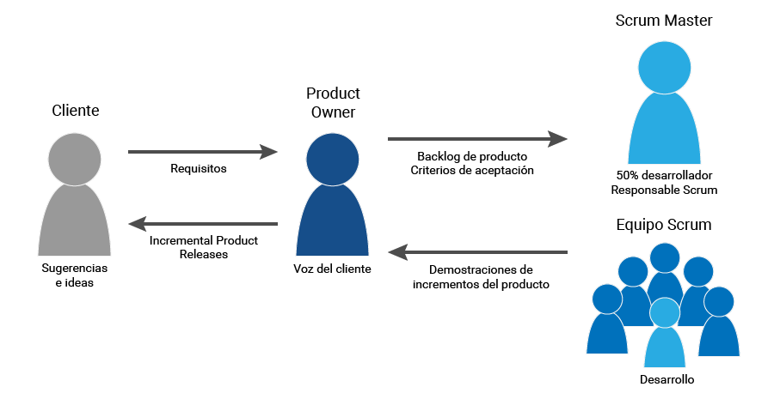

**\*\*Presupuesto\*\***

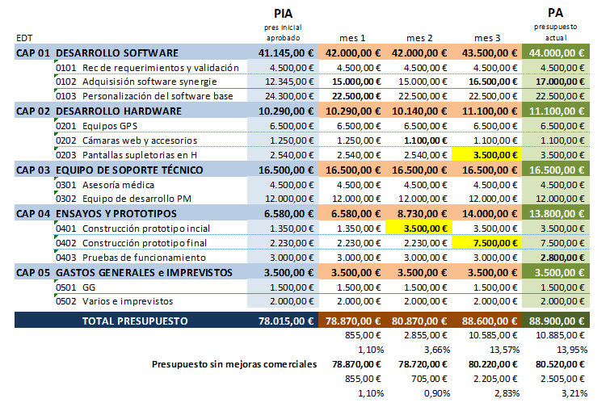

**Cronograma**

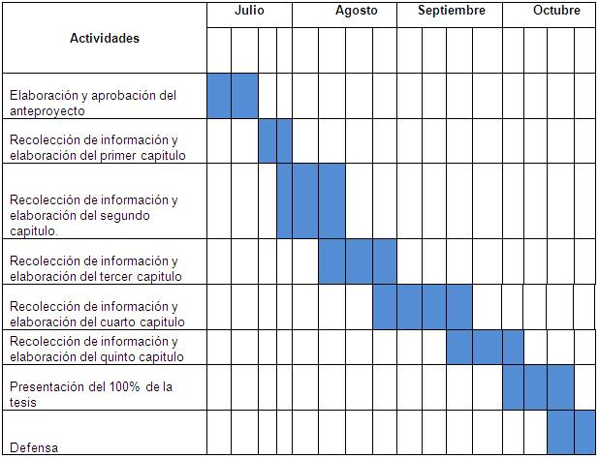

**Mockups**

* Nombre Mockup 1

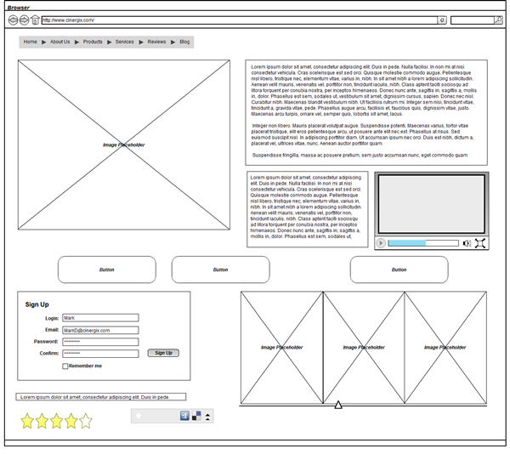

* Nombre Mockup 2



* …
* Nombre Mockup n

